

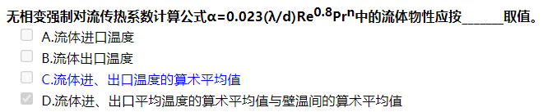

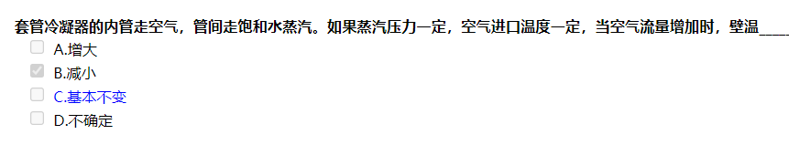决定权在蒸汽那

